Guia de Demonstração

**Instalação e configuração**

**Pressupostos:**

Assumimos que quando abrimos o terminal nos encontramos no Home

**Instruções:**

**Passo 1:**

**Num terminal** executamos os seguintes comandos

git clone <https://github.com/tecnico-distsys/T04-Komparator>

cd T04-Komparator

mvn install –DskipTests

cd supplier-ws

mvn process-resources exec:java

**Passo 2:**

Abrir **outro** terminal

cd T04-Komparator

cd supplier-ws

mvn process-resources –Dws.i=2 exec:java

**Passo 3:**

Abrir **outro** terminal

cd T04-Komparator

cd mediator-ws

mvn exec:java

**Passo 4:**

Abrir **outro** terminal

cd T04-Komparator

cd mediator-ws-cli

mvn verify

**Passo 5**

Verificar que surge uma mensagem idêntica à seguinte:

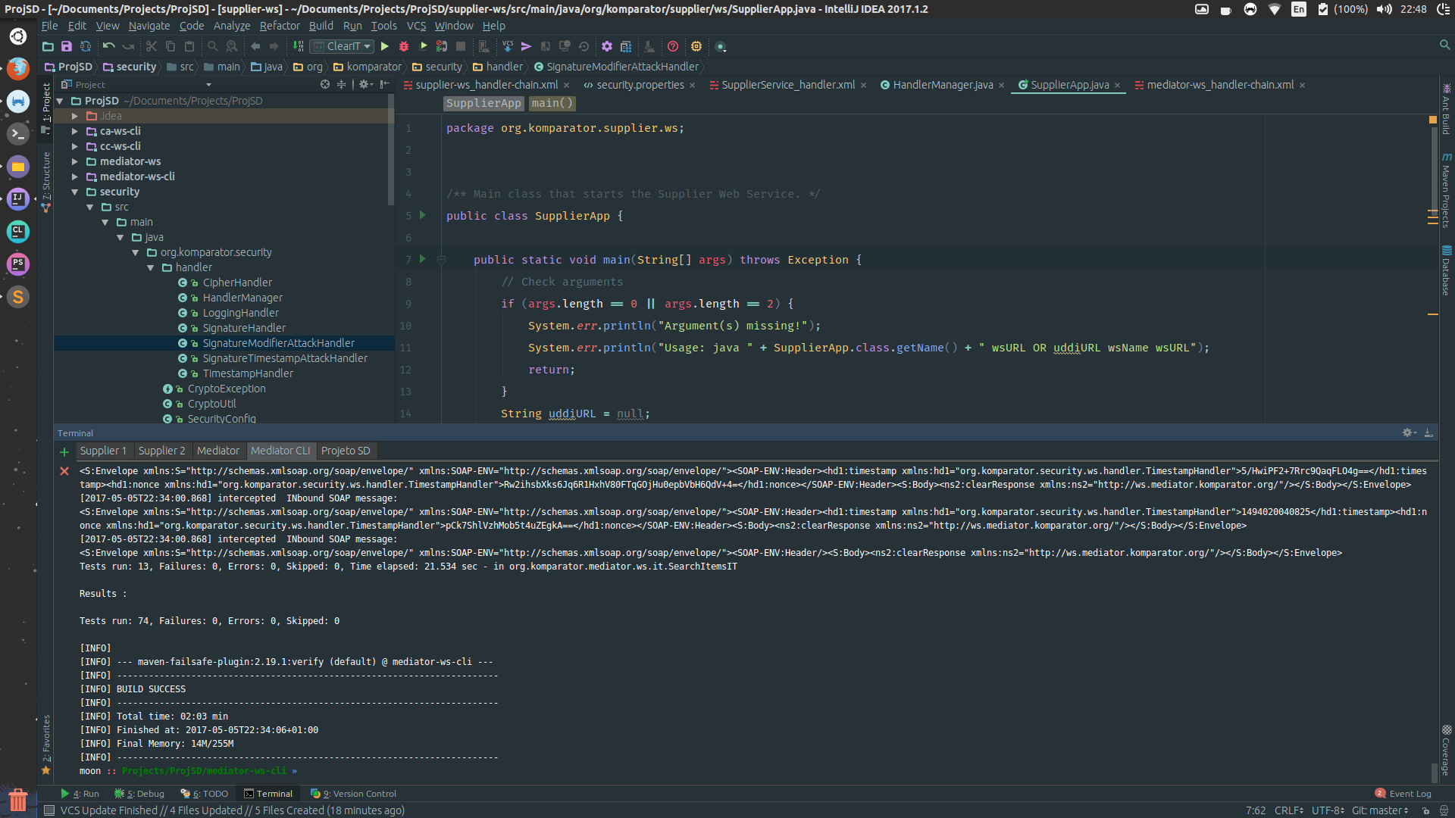

Antecedem várias mensagens SOAP que são as várias mensagens trocadas pelo módulo do Mediator-cli e Mediator

**Demonstração da resistência a um ataque**

Para simular uma situação de ataque

**Num terminal**

cd supplier-ws-cli /scr/jaxws

Editar o ficheiro *Supplierservice_handler.xml* e remover os comentários do primeiro handler ~~(sujeito a mudança )~~ alterDataAttackHandler

**No mesmo terminal**

cd ../../

mvn clean generate-sources compile exec:java

e vai reparar que o cliente vai imprimir na consola que a mensagem foi alterada

~~Chain de outbound no chain do supplier cliente em primeiro lugar --- isto é o que vamos usar , nao é o que vamos fazer~~

~~O que eles vão fazer vai ser~~